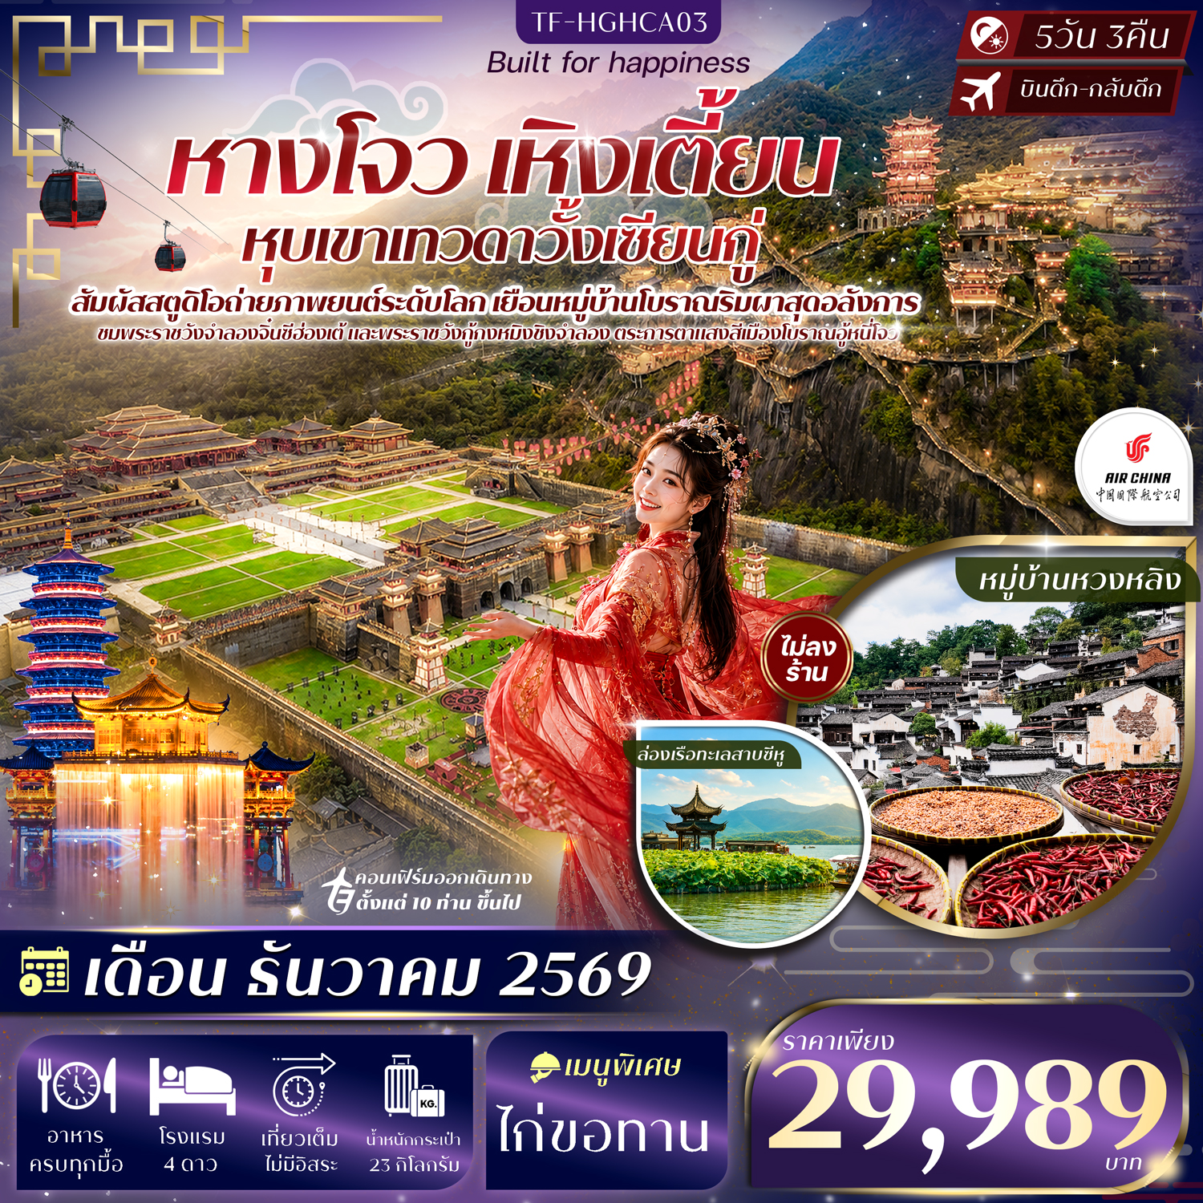

รายละเอียดเที่ยวบิน : Air China (CA) #ทัวร์ไม่ลงร้าน
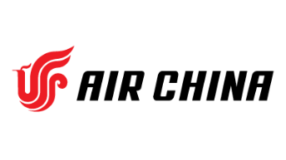 | เส้นทางการบิน | น้ำหนักสัมภาระ | เที่ยวบิน | ระยะเวลาเดินทาง
 | สุวรรณภูมิ-หางโจว BKK-HGH | 23 KG | CA716 03.20-07.50 | ประมาณ 3.30ชั่วโมง
 | หางโจว-สุวรรณภูมิ HGH-BKK | 23 KG | CA715 23.00-02.20+1 | ประมาณ 4.20ชั่วโมง

วันที่ | รายการท่องเที่ยว | รายละเอียดมื้ออาหาร |  |  | โรงแรมที่พัก
วันที่ | รายการท่องเที่ยว | เช้า | เที่ยง | เย็น | ระดับ 4 ดาว หรือเทียบเท่า
1 | กรุงเทพฯ(สุวรรณภูมิ)-หางโจว | - | -
2 | สนามบินหางโจว- Hengdian World Studios-พระราชวังจำลองจิ๋นซีฮ่องเต้-พระราชวังกู้กงหมิงชิงจำลอง (BKK-HGH CA716 03.20-07.50) | - | 🍽 | 🍽 | Hengdian World Studios Grand Hotel  ระดับ 4 ดาว หรือเทียบเท่า
3 | หุบเขาเทวดาวั้งเซียนกู่-เมืองซ่างเหรา | 🍽 | 🍽 | 🍽 | Country Inn Suites By Radisson Shangrao Economic  ระดับ 4 ดาว หรือเทียบเท่า
4 | หวงหลิง-หมู่บ้านโบราณ (รวมกระเช้า)-อู้หนี่โจว (ไม่รวมล่องเรือ) | 🍽 | 🍽 | 🍽 | Wunvzhou Wanjuan Hotel  ระดับ 4 ดาว หรือเทียบเท่า
5 | เมืองซ่างเหรา-นั่งรถไฟความเร็วสูงสู่หางโจว-ถนนโบราณเหอฝางเจีย-หางโจวเอาท์เลต-Hangzhou City Balcony สนามบินหางโจว-เดินทางกลับกรุงเทพฯ  (HGH-BKK CA715 23.00-02.20+1) | 🍽 | 🍽  ไก่ขอทาน
รายการท่องเที่ยวอาจมีการปรับและเปลี่ยนตามความเหมาะสมและสถานการณ์ โดยจะคำนึงถึงผลประโยชน์ลูกค้าเป็นสำคัญ
ผู้จัดฯ ขอสงวนสิทธิ์ในการเปลี่ยนแปลงโดยไม่ต้องแจ้งให้ทราบล่วงหน้า

วันเดินทาง | ผู้ใหญ่  (พัก 2-3 ท่าน)  (ไม่มีราคาเด็ก) | พักเดี่ยวจ่ายเพิ่ม | Infant  (ไม่เกิน 2 ปี) | ค่าทิป  (ไกด์+คนขับ+หัวหน้าทัวร์) | มัดจำ/ที่นั่ง
05-09 ธันวาคม 2569 | 29,989 บาท | 4,900 บาท | 6,900 บาท | 1,500 บาท | 10,000 บาท
12-16 ธันวาคม 2569 | 29,989 บาท | 4,900 บาท | 6,900 บาท | 1,500 บาท | 10,000 บาท
19-23 ธันวาคม 2569 | 29,989 บาท | 4,900 บาท | 6,900 บาท | 1,500 บาท | 10,000 บาท
26-30 ธันวาคม 2569 | 29,989 บาท | 4,900 บาท | 6,900 บาท | 1,500 บาท | 10,000 บาท
ชำระค่าทิปไกด์และคนขับรถที่สนามบินวันเดินทาง ท่านละ 1,500 บาท

วันที่หนึ่ง | กรุงเทพฯ(สุวรรณภูมิ)-หางโจว | -/-/-
23.30 น. คณะพบกัน ณ จุดนัดหมาย สนามบินสุวรรณภูมิ เคาน์เตอร์สายการบิน Air China (CA)
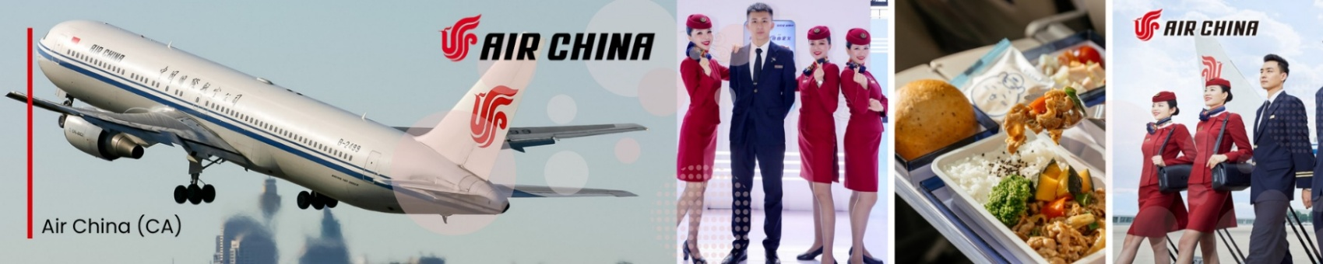
โดยจะมีเจ้าหน้าที่คอยอำนวยความสะดวกในการออกบัตรโดยสารและโหลดสัมภาระต่างๆ ให้แก่ท่าน

วันที่สอง | สนามบินหางโจว- Hengdian World Studios-พระราชวังจำลองจิ๋นซีฮ่องเต้-  พระราชวังกู้กงหมิงชิงจำลอง (BKK-HGH CA716 03.20-07.50) | -/L/D
03.30 น. ออกเดินทางสู่หางโจว ประเทศจีน โดยสายการบิน Air China (CA) เที่ยวบิน CA716
(มีอาหารและเครื่องดื่มบริการบนเครื่อง)
07.50 น. เดินทางถึงหางโจว นำท่านผ่านพิธีการตรวจคนเข้าเมือง จากนั้นแต่ละท่านรับกระเป๋าสัมภาระที่โหลดตรวจเช็คให้เรียบร้อย (ประเทศจีนเวลาเร็วกว่าไทย 1 ชั่วโมง)
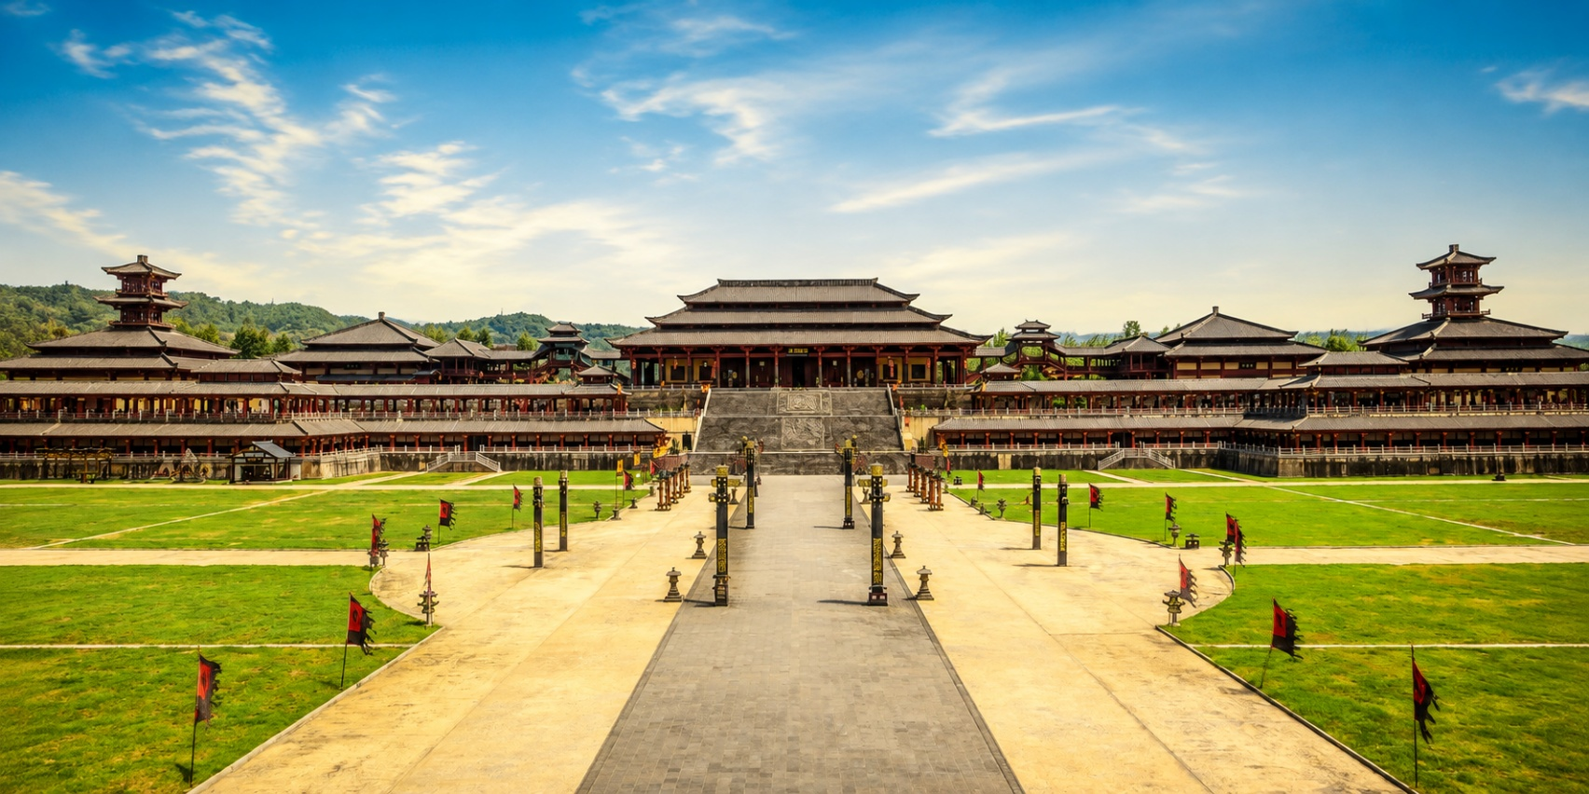
จากนั้นนำท่าน ชม Hengdian World Studios อาณาจักรสตูดิโอถ่ายทำภาพยนตร์และซีรีส์ที่ใหญ่ที่สุดในโลก จนได้รับการขนานนามว่าเป็น "Hollywood of China" ดินแดนแห่งการสร้างสรรค์ฉากประวัติศาสตร์จีนอันยิ่งใหญ่ ซึ่งเป็นสถานที่ถ่ายทำภาพยนตร์และซีรีส์ชื่อดังนับพันเรื่อง ภายในรวบรวมฉากจำลองจากหลากหลายยุคสมัยไว้บนพื้นที่ขนาดมหาศาล ให้ท่านได้สัมผัสบรรยากาศราวกับก้าวเข้าสู่โลกแห่งภาพยนตร์อย่างแท้จริง
นำท่านเยี่ยมชม พระราชวังจำลองจิ๋นซีฮ่องเต้ (Qin Palace) ฉากพระราชวังอันยิ่งใหญ่ที่สร้างขึ้นจากต้นแบบพระราชวังเสียนหยางแห่งราชวงศ์ฉิน โดดเด่นด้วยสถาปัตยกรรมอันสง่างามและความอลังการระดับมหากาพย์ ซึ่งเคยใช้เป็นสถานที่ถ่ายทำภาพยนตร์และซีรีส์ชื่อดังมากมาย
เที่ยง รับประทานอาหารกลางวัน ณ ภัตตาคาร (มื้อที่ 1)
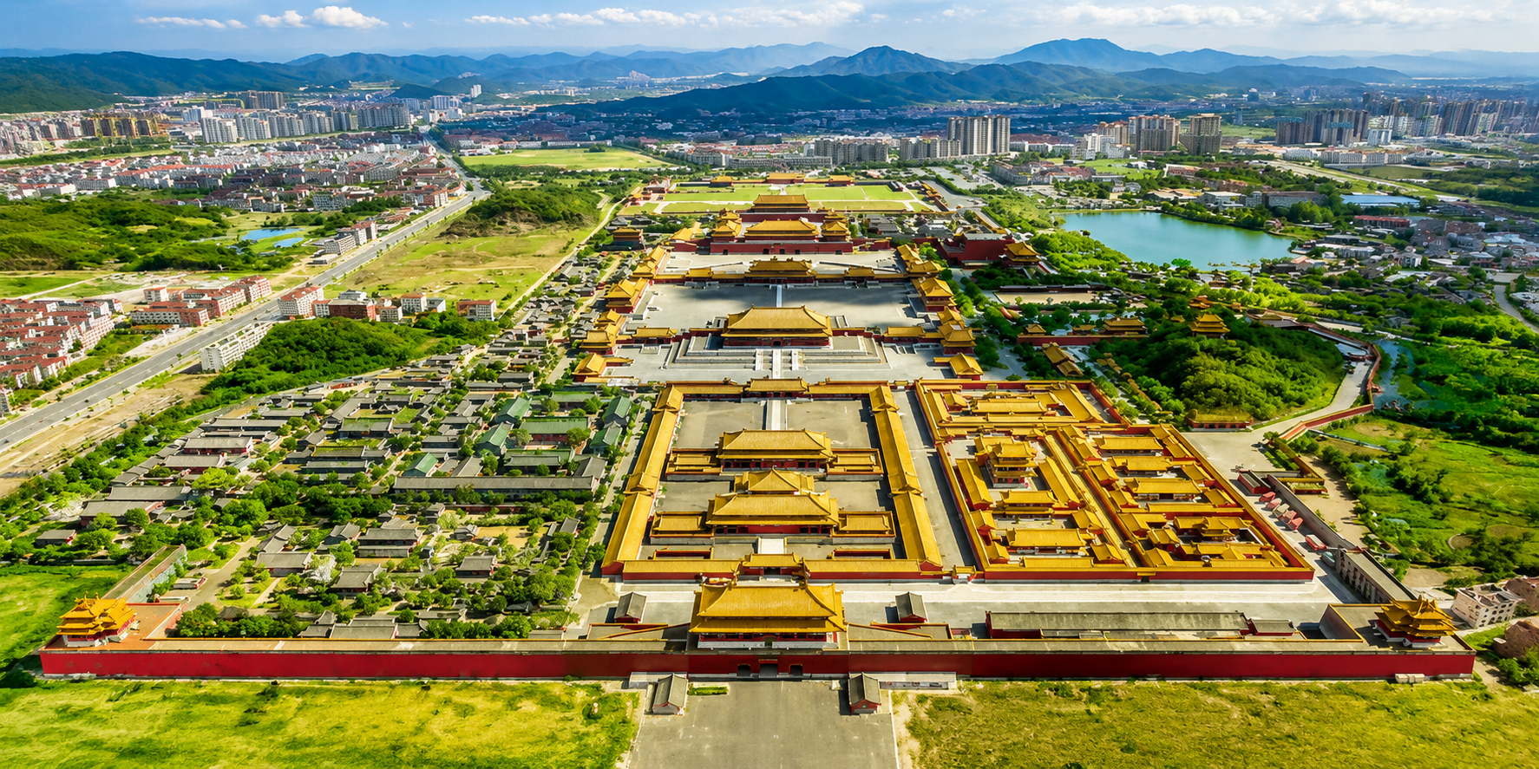
จากนั้นเดินทางสู่ พระราชวังกู้กงหมิงชิงจำลอง (Ming & Qing Palace) พระราชวังที่จำลองรูปแบบมาจากพระราชวังต้องห้ามในกรุงปักกิ่งอย่างวิจิตรตระการตา ภายในประกอบด้วยพระที่นั่ง ลานพิธี สวนหลวง และตำหนักต่าง ๆ ที่ถ่ายทอดบรรยากาศราชสำนักจีนในยุคราชวงศ์หมิงและชิงได้อย่างสมจริง ให้ท่านได้เพลิดเพลินกับการถ่ายภาพและดื่มด่ำเสน่ห์ของฉากประวัติศาสตร์จีนที่มีชีวิตราวกับหลุดเข้าไปในซีรีส์ย้อนยุคเรื่องโปรด
ค่ำ รับประทานอาหารค่ำ ณ ภัตตาคาร (มื้อที่ 2)
จากนั้นเดินทางเข้าสู่โรงแรมที่พัก Hengdian World Studios Grand Hotel ระดับ 4 ดาว หรือเทียบเท่า

วันที่สาม | หุบเขาเทวดาวั้งเซียนกู่-เมืองซ่างเหรา | B/L/D
เช้า รับประทานอาหารเช้า ณ โรงแรม (มื้อที่ 3)
จากนั้นนำท่านเดินทางสู่ หุบเขาเทวดาวั้งเซียนกู่ แหล่งท่องเที่ยวชื่อดังแห่งมณฑลเจียงซี ที่ได้รับฉายาว่า "เมืองในหุบเขาแห่งเทพเซียน" โดดเด่นด้วยสถาปัตยกรรมโบราณสไตล์กั้นหนานที่สร้างลดหลั่นไปตามหน้าผา ท่ามกลางขุนเขา ลำธาร และธรรมชาติอันอุดมสมบูรณ์ จนกลายเป็นหนึ่งในสถานที่ท่องเที่ยวที่สวยงามและได้รับความนิยมมากที่สุดแห่งหนึ่งของจีน เพลิดเพลินกับบ้านเรือนไม้โบราณ ร้านค้า คาเฟ่ และสะพานหินที่เรียงรายริมลำธาร พร้อมเก็บภาพความประทับใจตามมุมไฮไลต์ต่าง ๆ ก่อนสัมผัสความงดงามในช่วงค่ำ เมื่อแสงไฟนับพันดวงส่องสว่างทั่วทั้งหุบเขา สะท้อนกับอาคารโบราณที่เกาะอยู่บนหน้าผา สร้างบรรยากาศราวกับดินแดนแห่งเทพเซียนในเทพนิยายจีน ทำให้ที่นี่ได้รับการยกย่องว่าเป็นหนึ่งในแลนด์มาร์กที่งดงามที่สุดของมณฑลเจียงซี
เที่ยง รับประทานอาหารเที่ยง ณ ภัตตาคาร (มื้อที่ 4)

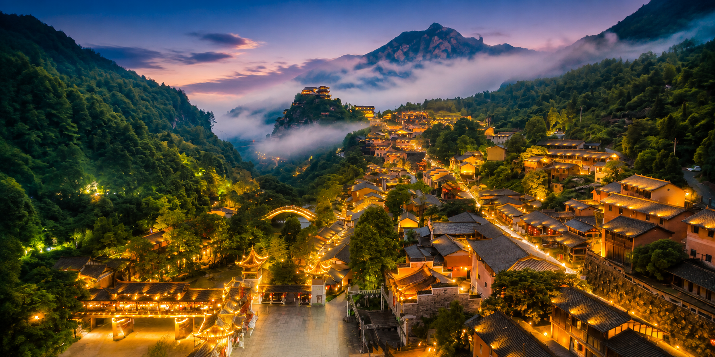
สมควรแก่เวลานำท่านเดินทางสู่เมือง ซ่างเหรา (ใช้เวลาเดินทางประมาณ 2 ชั่วโมง)
ค่ำ รับประทานอาหารค่ำ ณ ภัตตาคาร (มื้อที่ 5)
จากนั้นเดินทางเข้าสู่โรงแรมที่พัก Country Inn Suites By Radisson Shangrao Economic ระดับ 4 ดาว หรือเทียบเท่า
วันที่สี่ | หวงหลิง-หมู่บ้านโบราณหวงหลิง (รวมกระเช้า)-อู้หนี่โจว (ไม่รวมล่องเรือ) | B/L/D
เช้า รับประทานอาหารเช้า ณ โรงแรม (มื้อที่ 6)
นำท่านเดินทางสู่ หมู่บ้านหวงหลิง รวมค่ากระเช้า หมู่บ้านโบราณอายุกว่า 600 ปี ที่ซ่อนตัวอยู่ท่ามกลางขุนเขาแห่งเมือง อู้หยวนได้รับการยกย่องให้เป็นหนึ่งในหมู่บ้านที่งดงามที่สุดของจีน โดดเด่นด้วยบ้านเรือนสไตล์ฮุยโจวสีขาวหลังคากระเบื้องสีเทา ที่เรียงลดหลั่นไปตามไหล่เขา ท่ามกลางธรรมชาติอันเขียวขจีและทิวทัศน์อันงดงาม ชมสถาปัตยกรรมดั้งเดิม ร้านค้าพื้นเมือง และวิถีชีวิตที่ยังคงเอกลักษณ์ไว้ได้อย่างสมบูรณ์ และยังสามารถเพลิดเพลินกับการชมวิวทิวเขา นาขั้นบันได และบรรยากาศอันเงียบสงบที่ผสมผสานวัฒนธรรมกับธรรมชาติได้อย่างลงตัว จนได้รับฉายาว่า "หมู่บ้านในภาพวาดแห่งอู้หยวน"
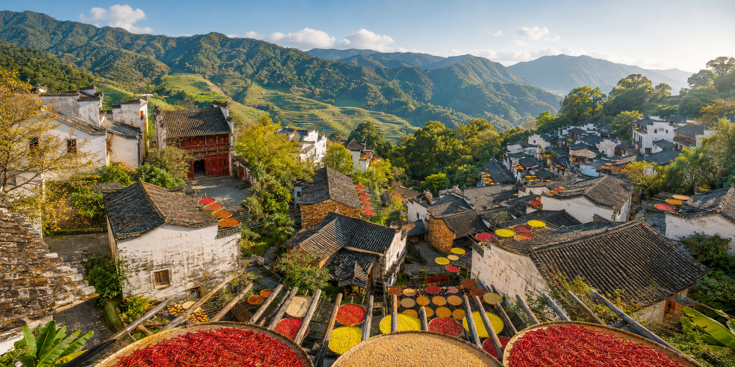
เที่ยง รับประทานอาหารกลางวัน ณ ภัตตาคาร (มื้อที่ 7)
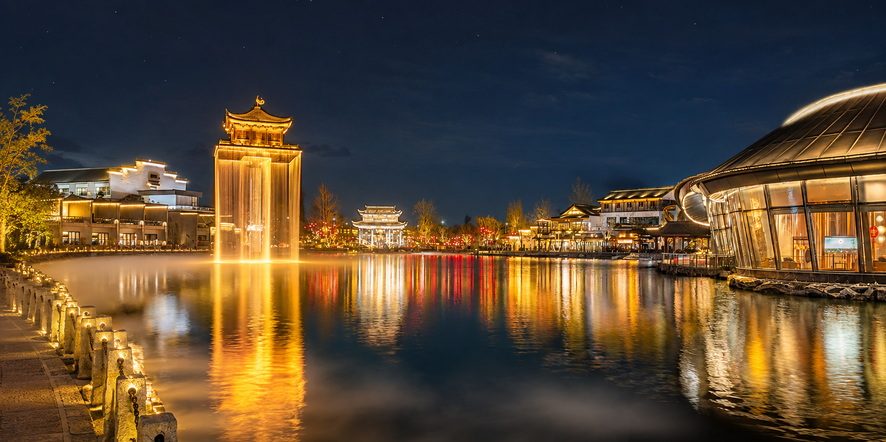
จากนั้นนำท่านเดินทางต่อไปยัง อู้หนี่โจว แหล่งท่องเที่ยวเชิงวัฒนธรรมแห่งเมืองอู้หยวน สัมผัสบรรยากาศเมืองโบราณที่ผสมผสานเสน่ห์ของสถาปัตยกรรมจีนดั้งเดิมและความงดงามของสายน้ำ ชมอาคารโบราณสไตล์ฮุยโจวที่เรียงรายอย่างงดงาม พร้อมเพลิดเพลินกับบรรยากาศยามค่ำคืนที่ประดับประดาด้วยแสงไฟ สร้างความประทับใจราวกับได้ย้อนกลับไปสู่ยุคจีนโบราณอิสระให้ท่านเดินเล่น ชมมุมถ่ายภาพสวย ๆ เลือกซื้อสินค้าพื้นเมือง และสัมผัสวิถีวัฒนธรรมอันเป็นเอกลักษณ์ของเมืองอู้หยวน (ไม่รวมค่าล่องเรือ)

ค่ำ รับประทานอาหารค่ำ ณ ภัตตาคาร (มื้อที่ 8)
จากนั้นเดินทางเข้าสู่โรงแรมที่พัก Wunvzhou Wanjuan Hotel ระดับ 4 ดาว หรือเทียบเท่า
วันที่ห้า | นั่งรถไฟความเร็วสูงสู่หางโจว-ล่องเรือชมความงดงามของทะเลสาบซีหู-ถนนโบราณเหอฝางเจีย-หางโจวเอาท์เลต-Hangzhou City Balcony สนามบินหางโจว-เดินทางกลับกรุงเทพฯ  (HGH-BKK CA715 23.00-02.20+1) | B/L/-
เช้า รับประทานอาหารเช้า ณ โรงแรม (มื้อที่ 9)
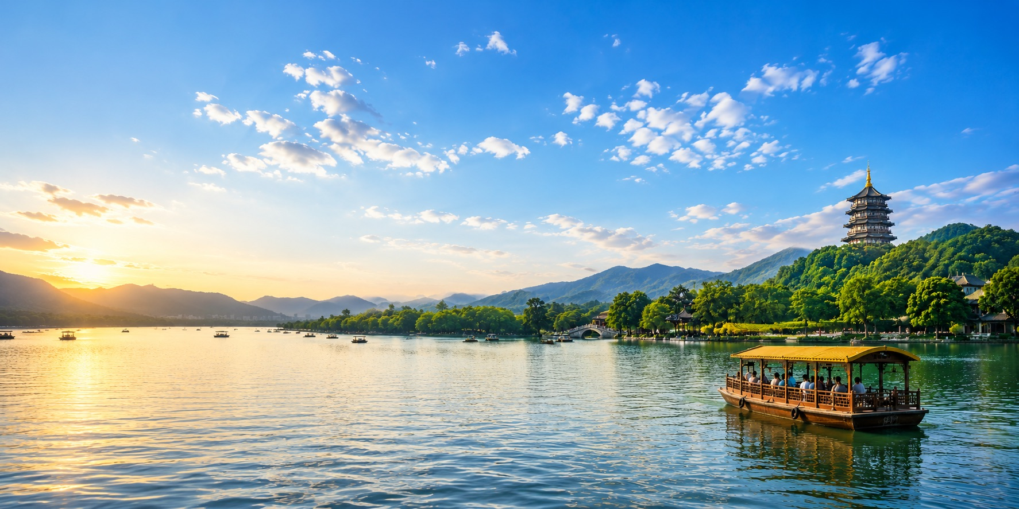
นำท่าน นั่งรถไฟความเร็วสูงกลับสู่เมืองหางโจว จากนั้นนำท่านสัมผัสความงดงามของ ทะเลสาบซีหู (West Lake) ทะเลสาบอันเลื่องชื่อและสัญลักษณ์สำคัญของเมืองหางโจว ดื่มด่ำกับทัศนียภาพอันงดงามของผืนน้ำที่โอบล้อมด้วยขุนเขา สวนสวย และทัศนียภาพอันร่มรื่น ซึ่งได้รับการขนานนามว่าเป็นหนึ่งในภูมิทัศน์ที่งดงามที่สุดของประเทศจีน พร้อม ล่องเรือชมความงดงามของทะเลสาบซีหู สัมผัสบรรยากาศอันแสนโรแมนติกและเงียบสงบ ท่ามกลางทัศนียภาพที่ผสมผสานธรรมชาติ ประวัติศาสตร์ และวัฒนธรรมอันทรงคุณค่า

เที่ยง รับประทานอาหารกลางวัน ณ ภัตตาคาร (มื้อที่ 10)
นำท่านสัมผัสเสน่ห์แห่งอดีต ณ ถนนโบราณเหอฝางเจีย เพลิดเพลินกับการเดินชมร้านขายของที่ระลึก อาหารท้องถิ่น ขนมพื้นเมือง และสินค้าหัตถกรรม พร้อมสัมผัสวิถีชีวิตแบบดั้งเดิมของชาวหางโจว ท่ามกลางบรรยากาศย้อนยุคที่ผสมผสานระหว่างวัฒนธรรม ประวัติศาสตร์ และเสน่ห์ของเมืองน้ำแห่งเจียงหนานได้อย่างลงตัว
นำท่านอิสระช็อปปิ้ง หางโจวเอาท์เลต (Hangzhou Outlet) แหล่งช้อปปิ้งยอดนิยมที่รวบรวมสินค้าแบรนด์ดังหลากหลายประเภทไว้ในบรรยากาศที่ทันสมัยและสะดวกสบาย ให้ท่านได้เพลิดเพลินกับการเลือกซื้อสินค้าแฟชั่น เสื้อผ้า รองเท้า กระเป๋า และสินค้าแบรนด์ชั้นนำในราคาพิเศษ พร้อมใช้เวลาเดินเล่นและเลือกซื้อสินค้าตามอัธยาศัย เหมาะสำหรับผู้ที่ชื่นชอบการช้อปปิ้งและมองหาสินค้าคุณภาพในราคาคุ้มค่า ก่อนเดินทางกลับพร้อมของฝากและสินค้าถูกใจจากเมืองหางโจว
นำท่านชมบรรยากาศยามค่ำคืน ณ Hangzhou City Balcony จุดชมวิวริมแม่น้ำเฉียนถังที่เปิดมุมมองอันงดงามของเมืองหางโจวได้อย่างเต็มตา ให้ท่านได้สัมผัสบรรยากาศของมหานครสมัยใหม่ที่ผสมผสานเข้ากับทัศนียภาพของสายน้ำและสถาปัตยกรรมอันโดดเด่นอย่างลงตัว โดยเฉพาะในช่วงยามค่ำคืนที่แสงไฟจากอาคารต่าง ๆ ส่องประกายสะท้อนบนผืนน้ำ สร้างบรรยากาศอันงดงามและน่าประทับใจ เหมาะสำหรับการเดินเล่น ชมวิว และถ่ายภาพเป็นที่ระลึก พร้อมสัมผัสเสน่ห์ของหางโจวในมุมมองที่ทันสมัยและสวยงาม
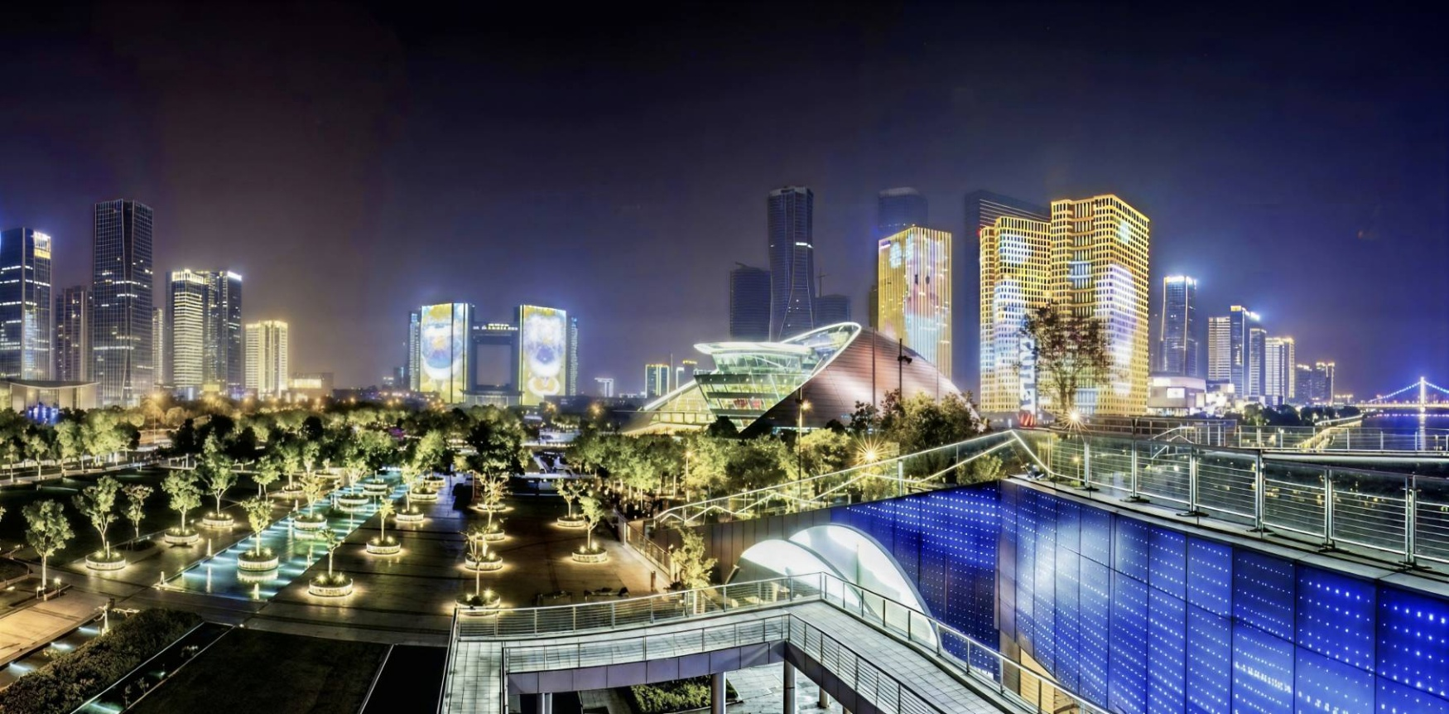
สมควรแก่เวลานำท่านเดินทางสู่ สนามบินหางโจว
23.00น. ออกเดินทางจากเมืองหางโจว โดยสายการบิน Air China (CA) เที่ยวบิน CA715
(มีอาหารและเครื่องดื่มบริการบนเครื่อง)
02.20+1 น. เดินทางถึงสนามบินสุวรรณภูมิ
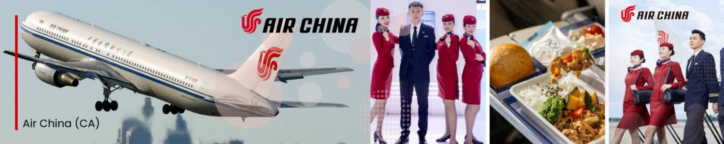

เงื่อนไขการจองทัวร์
⚠️ กรุณาทำการจองล่วงหน้าอย่างน้อย 30 วัน ก่อนออกเดินทาง พร้อมชำระเงินมัดจำครั้งที่ 1 ท่านละ 10,000 บาท หลังจากส่งเอกสารยืนยันการจอง ภายใน 48 ชั่วโมง โดยระบบจะยกเลิกอัตโนมัติทันที หากยังไม่ได้รับยอดเงินตามเวลาที่กำหนด สำหรับรายการใกล้วันเดินทาง หรือรายการลดราคาพิเศษ ทางบริษัทขอสงวนสิทธิ์เรียกเก็บค่าบริการ เต็มจำนวน เท่านั้น
⚠️ กรุณาชำระค่าทัวร์ส่วนที่เหลืออย่างน้อย 20 วัน ก่อนออกเดินทาง หากท่านไม่ชำระภายในระยะเวลาที่บริษัทกำหนด ทางบริษัทจะถือว่าท่านสละสิทธิ์ยกเลิกการเดินทาง และ ขอสงวนสิทธิ์ไม่สามารถคืนเงินมัดจำให้ท่าน ไม่ว่าส่วนใดส่วนหนึ่งก็ตาม
⚠️ กรณีลูกค้าทำการจองภายในระยะเวลาคงเหลือไม่ถึง 15 วัน ก่อนออกเดินทาง ทางบริษัทขอสงวนสิทธิ์ในการเรียกเก็บค่าทัวร์เต็มจำนวน 100%
เงื่อนไขการยกเลิก และ เปลี่ยนแปลงการเดินทาง
⚠️ ยกเลิกก่อนการเดินทางตั้งแต่ 30 วันขึ้นไป คืนเงินค่าทัวร์โดยหักค่าใช้จ่ายที่เกิดขึ้นจริง *ในกรณีที่วันเดินทางตรงกับวันหยุดนักขัตฤกษ์ ต้องยกเลิกก่อน 45 วัน*
⚠️ ยกเลิกก่อนการเดินทาง 15-29 วัน คืนเงิน 50%ของค่าทัวร์ หรือหักค่าใช้จ่ายตามจริง เช่น ค่ามัดจำตั๋วเครื่องบิน โรงแรม และค่าใช้จ่ายจำเป็นอื่นๆ
⚠️ ยกเลิกก่อนการเดินทางน้อยกว่า 15 วัน ขอสงวนสิทธิ์ไม่คืนเงินค่าทัวร์ที่ชำระแล้วทั้งหมด
⚠️ กรณีมีเหตุยกเลิกทัวร์ โดยไม่ใช่ความผิดของบริษัททัวร์ เช่น มีนโยบายห้ามการเข้าออกของแต่ละประเทศ หรือการยกเลิกเที่ยวบินโดยสายการบิน บริษัทจะเก็บเป็นเครดิตหรือเลื่อนการเดินทางในพีเรียดถัดไปให้กับลูกค้า โดยยึดตามนโยบายของสายการบินและโรงแรม และไม่สามารถคืนเงินได้ทุกกรณี
⚠️ ภาพในรายการทัวร์ใช้เพื่อการโฆษณาเท่านั้น
อัตราค่าบริการนี้รวม
✅ ค่าบัตรโดยสารโดยเครื่องบิน (ตั๋ว) ไป และ กลับพร้อมคณะ ชั้นประหยัด (ECONOMY CLASS) รวมถึงค่าภาษีสนามบินและค่าภาษีน้ำมันทุกแห่ง กรณีต้องการอัพเกรด UPGRADE ใช้วีลแชร์ (WHEEL CHAIR) หรือ เปลี่ยนแปลงบัตรโดยสาร ไม่ว่าเที่ยวใด เที่ยวหนึ่ง กรุณาติดต่อเจ้าหน้าที่ฝ่ายขาย ทางบริษัทของสงวนสิทธิ์ในการเรียกเก็บค่าใช้จ่ายตามจริงที่เกิดขึ้นกับผู้เดินทาง
✅ ค่าธรรมเนียมน้ำหนักกระเป๋าสำหรับโหลดใต้ท้องเครื่องไม่เกิน 20 ก.ก. 1 ชิ้นเท่านั้น และถือขึ้นเครื่องบินได้น้ำหนักไม่เกิน 7 ก.ก. ต่อท่าน (ตามเงื่อนไขของสายการบิน)
✅ ภาษีมูลค่าเพิ่ม 7 % (เฉพาะค่าบริการ) และ ภาษีหัก ณ ที่จ่าย 3 % (เฉพาะค่าบริการ)
✅ ค่ารถโค้ชปรับอากาศตลอดเส้นทางตามรายการระบุ (ยังไม่รวมทิปพนักงานขับรถ)
✅ ค่าเข้าชมสถานที่ตามที่ระบุในโปรแกรมท่องเที่ยว
✅ มัคคุเทศก์และหัวหน้าทัวร์นำเที่ยวตลอดการเดินทาง
✅ ค่าอาหาร ตามรายการที่ระบุในโปรแกรมการเดินทาง
✅ ค่าโรงแรมที่พักระดับมาตรฐานตามรายการที่ระบุ (พัก 2-3 ท่าน ต่อ ห้อง กรณีพัก 3 ท่านจะเป็นเตียงเสริม 1 ท่าน) ในกรณีมีงานเทรดแฟร์ การแข่งขันกีฬา หรือ กิจกรรมอื่นๆ ที่ทำให้โรงแรมตามรายการที่ระบุเต็ม ทางบริษัทขอสงวนสิทธิ์ในการปรับเปลี่ยนโรงแรมที่พัก ทางบริษัทไม่มีนโยบายจัดคู่นอนให้กับลูกค้าที่ไม่รู้จักกันมาก่อน เช่น กรณีที่ท่านเดินทาง 1 ท่าน จำเป็นต้องชำระค่าห้องพักเดี่ยวตามที่ระบุ
✅ ประกันอุบัติเหตุระหว่างการเดินทาง วงเงินท่านละ 1,000,000 บาท (เงื่อนไขตามกรมธรรม์)
อัตราค่าบริการนี้ ไม่รวม
❌ ค่ามินิบาร์ในห้องพัก(ถ้ามี) และค่าใช้จ่ายส่วนตัว นอกเหนือจากที่ระบุในรายการ
❌ ค่าอาหารสำหรับท่านที่ทานเจ มังสวิรัติ หรืออาหารสำหรับมุสลิม
❌ ค่าธรรมเนียมการเข้าชมสถานที่ของชาวต่างชาติที่เพิ่มเติมตามการจ่ายจริง
❌ ไม่รวมค่าธรรมเนียมในกรณีที่กระเป๋าสัมภาระที่มีน้ำหนักเกินกว่าที่สายการบินนั้นๆกำหนดหรือสัมภาระใหญ่เกินขนาดมาตรฐาน
❌ ค่าธรรมเนียมการจองที่นั่งบนเครื่องบินตามความต้องการเป็นกรณีพิเศษหากสามารถทำได้ ทั้งนี้ขึ้นอยู่กับสายการบิน และ รุ่นของเครื่องบินแต่ละไฟล์ทที่ใช้บิน ซึ่งอาจเปลี่ยนแปลงได้อยู่ที่สายการบินเป็นผู้กำหนด
❌ ค่าภาษีน้ำมัน ที่สายการบินเรียกเก็บเพิ่ม ภายหลังจากทางบริษัทฯได้ออกตั๋วเครื่องบินไปแล้ว
❌ VAT 7% และภาษีหัก ณ ที่จ่าย 3% กรณีต้องการออกใบเสร็จรับเงินในนามบริษัทจากค่าทัวร์เต็มทั้งหมด
❌ ค่าทิปพนักงานขับรถ หัวหน้าทัวร์ และ มัคคุเทศก์ท้องถิ่น ตามธรรมเนียม 1,500 บาท ต่อ ทริป ต่อ ลูกค้า ผู้เดินทาง 1 ท่าน รวมไปถึงเด็ก ยกเว้นเด็กอายุไม่ถึง 2 ปี ณ วันเดินทางกลับ (Infant) ทั้งนี้ท่านสามารถให้มากกว่านี้ได้ตามความเหมาะสมและความพึงพอใจของท่าน โดยส่วนนี้ ทางบริษัทขอสงวนสิทธิ์ในการเรียกเก็บก่อนเดินทางทุกท่าน ที่สนามบิน ในวันเดินทาง
❌ ค่าวีซ่าเดี่ยวและวีซ่ากรุ๊ปเข้าประเทศจีน ** ในกรณีรัฐบาลจีนประกาศยกเลิกฟรีวีซ่า ไม่ว่าด้วยสาเหตุใดๆทั้งสิ้น ผู้เดินทางจะต้องเสียค่าใช้จ่ายในการทำวีซ่าด้วยตนเอง**
❌ ไม่รวมค่าทิปการบริการของไกด์ท้องถิ่น คนขับรถ และหัวหน้าทัวร์ ตามที่รายการกำหนด
ทางบริษัทฯ ขอสงวนสิทธิ์ความรับผิดชอบใด ๆ ในกรณีดังต่อไปนี้
❎ หากเกิดกรณีความล่าช้าจากสายการบิน, การประท้วง, การนัดหยุดงาน, การก่อจลาจล, การปิดด่าน,ภัยธรรมชาติ หรือกรณีที่ท่านถูกปฏิเสธการเข้าหรือออกเมืองจากเจ้าหน้าที่ตรวจคนเข้าเมืองหรือเจ้าหน้าที่กรมแรงงานทั้งจากไทยและต่างประเทศ ซึ่งอยู่นอกเหนือความรับผิดชอบของบริษัทฯ
❎ หากท่านใช้บริการของทางบริษัทฯ ไม่ครบ อาทิ ไม่เที่ยวบางรายการ, ไม่ทานอาหารบางมื้อ เพราะค่าใช้จ่ายทุกอย่างทางบริษัทฯ ได้ชำระค่าใช้จ่ายให้ตัวแทนต่างประเทศแบบเหมาขาดก่อนออกเดินทางแล้ว
❎ หากเกิดทรัพย์สินสูญหายจากการโจรกรรมและ/หรือ เกิดอุบัติเหตุสูญหายที่เกิดจากความประมาทของตัวนักท่องเที่ยวเอง
❎ ตั๋วเครื่องบินเป็นตั๋วราคาพิเศษ หากท่านไม่เดินทางพร้อมคณะไม่ว่าจะด้วยเหตุใดก็ตาม ไม่สามารถนำมาเลื่อนวันเดินทางหรือคืนเงินได้

